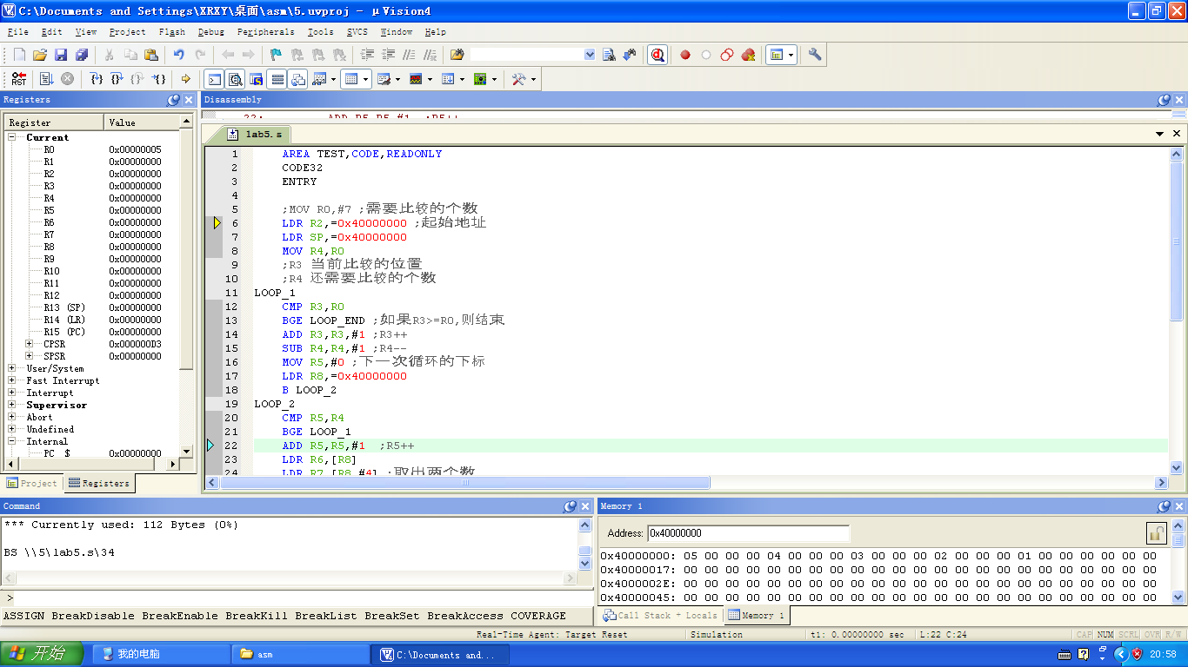

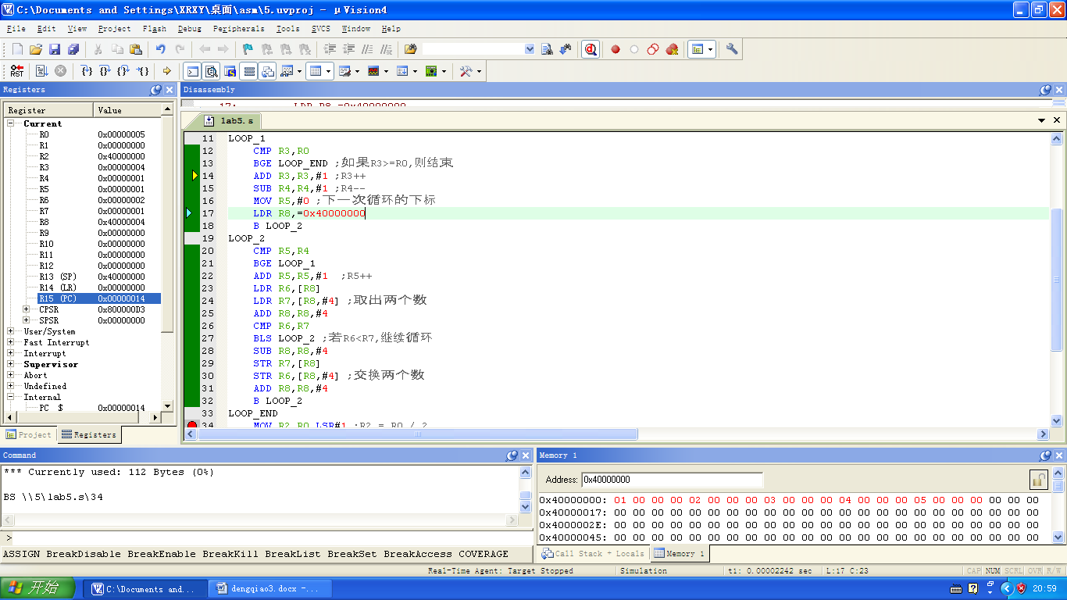

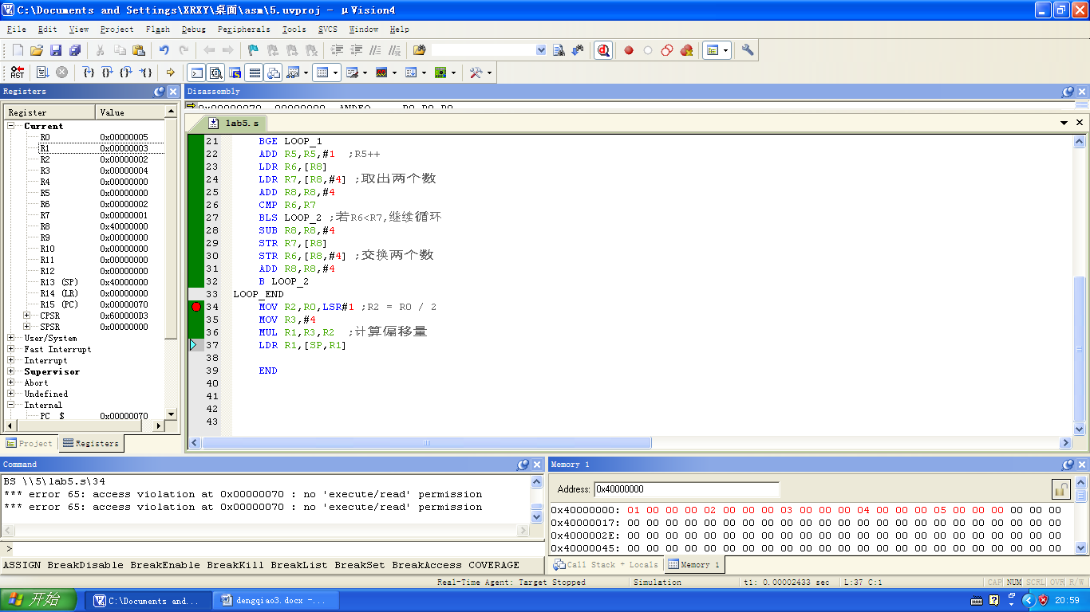

**AREA TEST,CODE,READONLY**

**CODE32**

**ENTRY**

**;MOV R0,#7 ;ÐèÒª±È½ÏµÄ¸öÊý¡**

**LDR R2,=0x40000000 ;ÆðÊ¼µØÖ·**

**LDR SP,=0x40000000**

**MOV R4,R0**

**;R3 µ±Ç°±È½ÏµÄÎ»ÖÃ**

**;R4 »¹ÐèÒª±È½ÏµÄ¸öÊý**

**LOOP_1**

**CMP R3,R0**

**BGE LOOP_END**

**ADD R3,R3,#1 ;R3++**

**SUB R4,R4,#1 ;R4--**

**MOV R5,#0**

**LDR R8,=0x40000000**

**B LOOP_2**

**LOOP_2**

**CMP R5,R4**

**BGE LOOP_1**

**ADD R5,R5,#1 ;R5++**

**LDR R6,[R8]**

**LDR R7,[R8,#4] ;È¡³öÁ½¸öÊý**

**ADD R8,R8,#4**

**CMP R6,R7**

**BLS LOOP_2 ;ÈôR6<R7,¼ÌÐøÑ­»·**

**SUB R8,R8,#4**

**STR R7,[R8]**

**STR R6,[R8,#4] ;½»»»Á½¸öÊý**

**ADD R8,R8,#4**

**B LOOP_2**

**LOOP_END**

**MOV R2,R0,LSR#1 ;R2 = R0 / 2**

**MOV R3,#4**

**MUL R1,R3,R2 ;¼ÆËãÆ«ÒÆÁ¿ã**

**LDR R1,[SP,R1]**

**END**

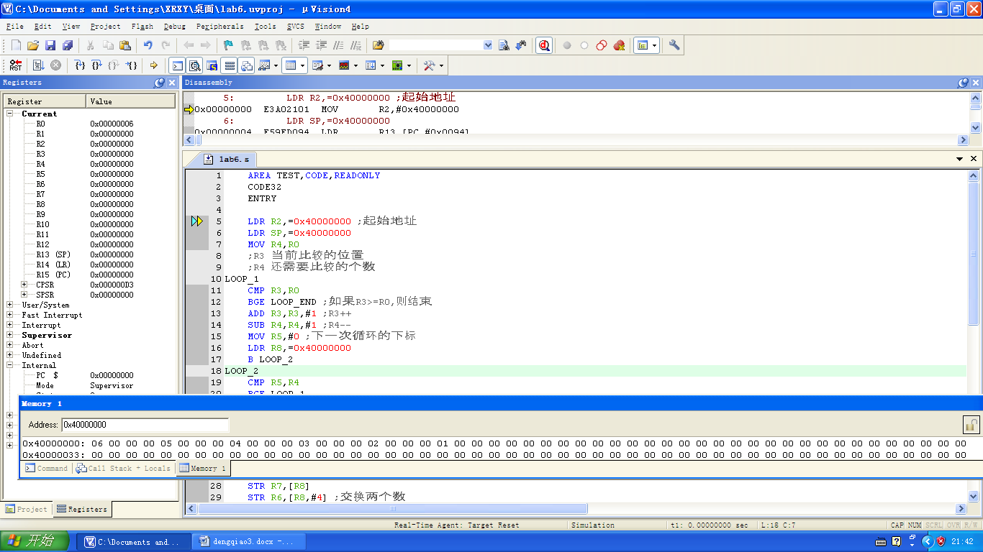

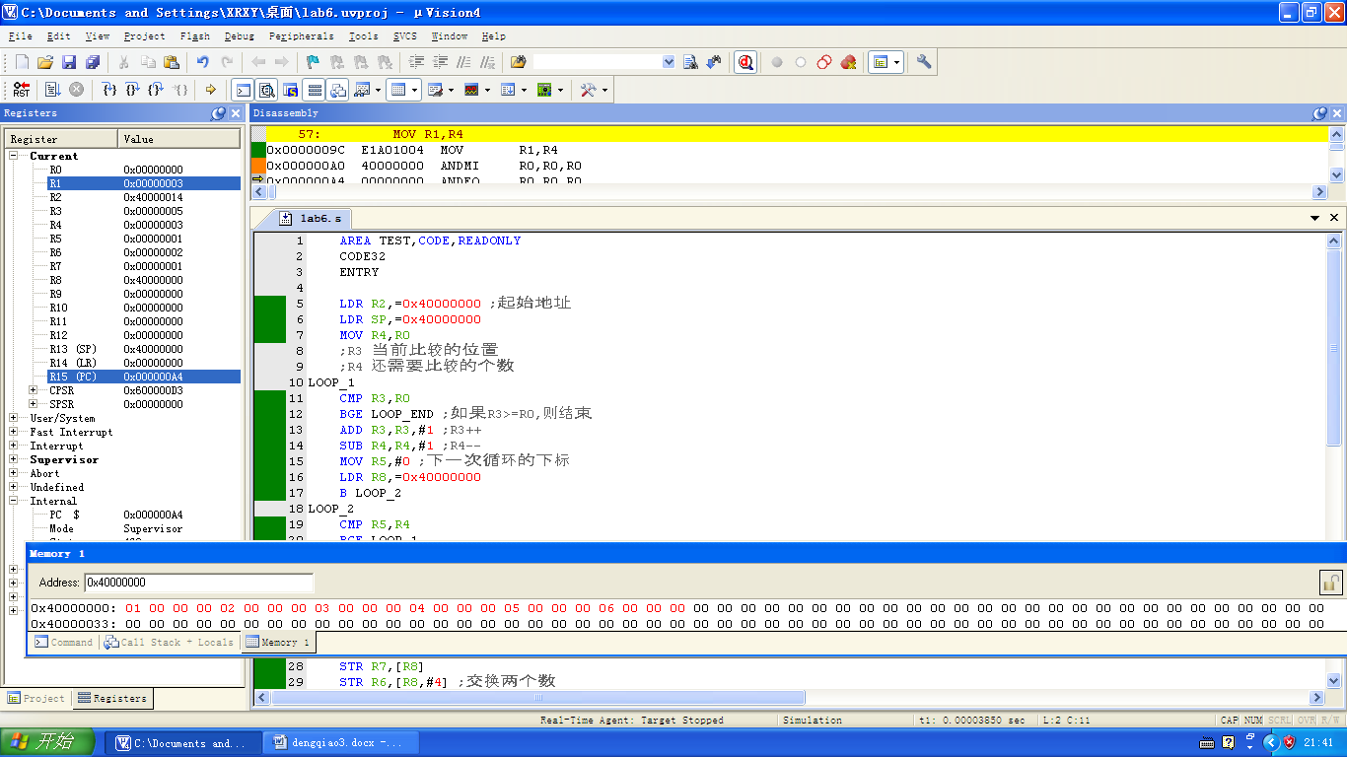

**AREA TEST,CODE,READONLY**

**CODE32**

**ENTRY**

**LDR R2,=0x40000000 ;ÆðÊ¼µØÖ·**

**LDR SP,=0x40000000**

**MOV R4,R0**

**;R3 µ±Ç°±È½ÏµÄÎ»ÖÃ**

**;R4 »¹ÐèÒª±È½ÏµÄ¸öÊý**

**LOOP_1**

**CMP R3,R0**

**BGE LOOP_END ;Èç¹ûR3>=R0,Ôò½áÊø**

**ADD R3,R3,#1 ;R3++**

**SUB R4,R4,#1 ;R4--**

**MOV R5,#0 ;ÏÂÒ»´ÎÑ­»·µÄÏÂ±ê**

**LDR R8,=0x40000000**

**B LOOP_2**

**LOOP_2**

**CMP R5,R4**

**BGE LOOP_1**

**ADD R5,R5,#1 ;R5++**

**LDR R6,[R8]**

**LDR R7,[R8,#4] ;È¡³öÁ½¸öÊý**

**ADD R8,R8,#4**

**CMP R6,R7**

**BLS LOOP_2 ;ÈôR6<R7,¼ÌÐøÑ­»·**

**SUB R8,R8,#4**

**STR R7,[R8]**

**STR R6,[R8,#4] ;½»»»Á½¸öÊý**

**ADD R8,R8,#4**

**B LOOP_2**

**LOOP_END**

**;MOV R2,R0,LSR#1 ;R2 = R0 / 2**

**;MOV R3,#4**

**;MUL R1,R3,R2 ;¼ÆËãÆ«ÒÆÁ¿ã**

**;LDR R1,[SP,R1]**

**SUB R0,R0,#2**

**MOV R5,R0**

**ADD R2,R2,#4**

**MOV R4,#0**

**B LOOP_ADD**

**LOOP_ADD**

**LDR R3,[R2]**

**ADD R2,#4**

**ADD R4,R4,R3**

**SUB R0,R0,#1**

**CMP R0,#0**

**BNE LOOP_ADD**

**B LOOP_DIV**

**LOOP_DIV**

**MOV R5,R5,LSR#1**

**MOV R4,R4,LSR#1**

**CMP R5,#1**

**BGT LOOP_DIV**

**MOV R1,R4**

**END**